Федеральное государственное автономное образовательное учреждение высшего образования
«МОСКОВСКИЙ ПОЛИТЕХНИЧЕСКИЙ УНИВЕРСИТЕТ»
Факультет информационных технологий
Кафедра «Информатика и информационные технологии»
Направление подготовки/ специальность: 09.03.02, Информационные системы и технологии

ОТЧЕТ
по заданию проектной практики(1-ая часть 3-е задание – создание сайта)

Студент: Старостин Н.А., Мытницкая М.И. Группа: 251-339
Место прохождения практики: Московский Политех, кафедра информационных технологий
Отчет принят с оценкой _______________ Дата ________________________
Руководитель практики: Меньшикова Наталья Павловна

Москва 2026
В рамках прохождения практики по проектной деятельности был разработан информационный веб-сайт, посвящённый проекту и его основным направлениям. Главной целью создания сайта стало формирование удобной и структурированной платформы для представления информации о проекте, его участниках, этапах работы, используемых ресурсах и ходе выполнения задач.
При разработке сайта особое внимание уделялось не только технической реализации, но и удобству пользовательского интерфейса, логичной навигации и современному визуальному оформлению. Структура сайта была продумана таким образом, чтобы пользователь мог быстро находить необходимую информацию и комфортно взаимодействовать с веб-страницами.

В процессе выполнения работы были созданы следующие разделы сайта:
- Главная страница – содержит основную информацию о проекте и краткое описание его назначения;
- Раздел «О проекте» – раскрывает цели, задачи и особенности реализуемого проекта;
- Страница «Участники» – включает информацию о команде разработчиков и распределении ролей;
- Раздел «Журнал» – предназначен для отображения этапов выполнения работы и фиксации промежуточных результатов;
- Страница «Ресурсы» – содержит перечень используемых материалов, источников информации и дополнительных ресурсов.
В процессе разработки веб-платформы была реализована многостраничная структура сайта, обеспечивающая удобную навигацию между основными разделами проекта. Для создания страниц использовались технологии HTML и CSS, позволяющие сформировать логичную структуру контента и современное визуальное оформление интерфейса.
Каждая страница сайта выполняет отдельную функцию и содержит тематическую информацию, связанную с проектом «Финатлон». Все страницы объединены единым стилем оформления и общей системой навигации, что обеспечивает целостность пользовательского интерфейса и повышает удобство использования платформы.
Главная страница – index.html
Файл index.html является основной страницей сайта и представляет пользователю ключевую информацию о проекте.
Основные элементы страницы:
- <!DOCTYPE html> – объявление типа документа HTML5, необходимое для корректного отображения страницы браузером.
- <html> – корневой элемент страницы, внутри которого располагается весь HTML-код сайта.
- <head> – служебная часть документа, содержащая настройки страницы:
<meta charset="UTF-8"> – задаёт кодировку UTF-8 для корректного отображения русского текста;
<title> – определяет название страницы во вкладке браузера;
<link rel="stylesheet" href="style.css"> – подключает внешний файл стилей CSS для оформления сайта.
Блок <header>
Данный блок реализует верхнюю часть страницы сайта.
<header>
<img src="logo.jpg" class="logo">
<h1>Финатлон</h1>
<p>Веб-платформа для финансовых олимпиад</p>
</header>
Функции элементов:
- <img> – выводит логотип проекта;
- class="logo" – подключает CSS-стили для изображения;
- <h1> – отображает главный заголовок сайта;
- <p> – содержит краткое описание платформы.
Шапка сайта создаёт первое визуальное впечатление о проекте и помогает пользователю быстро понять назначение платформы.
Навигационное меню <nav>
<nav>
<a href="index.html">Главная</a>
<a href="about.html">О проекте</a>
<a href="team.html">Участники</a>
<a href="journal.html">Журнал</a>
<a href="resources.html">Ресурсы</a>
</nav>
Данный блок реализует систему навигации между страницами сайта.
Функции:
- <nav> – контейнер навигационного меню;
- <a href=""> – ссылки для перехода между страницами;
- атрибут href указывает путь к нужному HTML-файлу.
Создание навигационного меню позволило обеспечить удобное перемещение пользователя между разделами платформы.
Контейнер контента <div class="container">
Контейнер используется для размещения основных информационных блоков страницы.
<div class="container">
Основные задачи контейнера:
- ограничение ширины контента;
- центрирование информации на странице;
- создание аккуратного визуального расположения элементов.
Информационные карточки <div class="card">
Для отображения информации использовались карточки контента.
<div class="card">
<h2>Описание</h2>
<p>
Проект призван решить проблему, которая заключается в разрозненности информации одного проекта - Финатлон. Имеются три разных сайта, которые принадлежат данному проекту, однако куда удобнее было бы сделать единую веб-платформу со всеми функциями, содержащимися отдельно на каждом из сайтов: fin-olimp.ru, fin-victory.ru, finatlonforum.ru. При этом требуется решить проблемы слабого уровня вовлеченности аудитории

</p>
</div>

<div class="card">
<h2>Цель проекта</h2>
<p>
Совершенствовать и продвигать существующие проекты по финансовой грамотности, создавая единую платформу для участников, партнеров и спонсоров, а также развивать Telegram-канал, VK-сообщество для постоянной коммуникации
</p>
</div>
Назначение элементов:
- <div class="card"> – отдельный информационный блок;
- <h2> – заголовок карточки;
- <p> – текстовое содержимое раздела.
Карточная структура делает информацию более читаемой и визуально структурированной.
Страница «О проекте» – about.html
Страница содержит подробное описание целей, проблематики и задач проекта.
На данной странице были реализованы:
- подробное описание актуальности проекта;
- список задач проекта;
- структурированный вывод информации с помощью списков <ul> и <li>.
<ul>
<li>
<strong>Исследование текущей ситуации</strong><br>
Провести комплексный анализ существующих ресурсов, конкурентов и потребностей аудитории для обоснования проектных решений.
</li>

<li>
<strong>Проектирование веб-платформы</strong><br>
Спроектировать структуру, интерфейсы и логику работы будущей веб-платформы, включая пользовательскую и административную части.
</li>

<li>
<strong>Разработка веб-платформы</strong><br>
Создать и настроить структуру базы данных для хранения информации об участниках, заявках, статистике и документах.
</li>

<li>
<strong>Поиск партнеров и спонсоров</strong><br>
Сформировать базу потенциальных партнёров и подготовить материалы для последующих переговоров.
</li>

<li>
<strong>Работа с социальными сетями</strong><br>
Создать и настроить каналы коммуникации с аудиторией, обеспечить регулярное информирование и вовлечение участников.
</li>
</ul>
Назначение элементов:
- <ul> – маркированный список;
- <li> – отдельный пункт списка;
- <strong> – выделение текста полужирным начертанием.
Использование списков позволило сделать информацию более структурированной и удобной для восприятия.
Страница «Участники» – team.html
Данная страница предназначена для представления участников проектной команды и распределения ролей.
Каждый участник размещён в отдельной карточке:
<div class="card">
<h2>2. Ломакина Анастасия Викторовна</h2>
<p>Руководитель направления “Разработка веб-платформы”</p>
</div>

<div class="card">
<h2>3. Мытницкая Мария Игоревна</h2>
<p>Руководитель направления “Работа с социальными сетями”</p>
</div>

<div class="card">
<h2>4. Слобожанинова Алина Максимовна</h2>
<p>Руководитель направления “Поиск партнёров и спонсоров”</p>
</div>

<div class="card">
<h2>5. Набиев Максим Абдулович</h2>
<p>Руководитель направления “Разработка веб-платформы”</p>
</div>

<div class="card">
<h2>6. Старостин Никита Андреевич</h2>
<p>Разработчик контент-плана</p>
</div>

<div class="card">
<h2>7. Гатин Камиль Марселевич</h2>
<p>Дизайнер интерфейса</p>
</div>

<div class="card">
<h2>8. Закарина Аделина Рифхатбековна</h2>
<p>Редактор шаблонов писем и коммерческих предложений</p>
</div>

<div class="card">
<h2>9. Кубалов Павел</h2>
<p>Дизайнер интерфейса</p>
</div>

<div class="card">
<h2>10. Луганская Софья Николаевна</h2>
<p>Редактор информации о партнерах и спонсорах</p>
</div>

<div class="card">
<h2>11. Махмуд Али Айманович</h2>
<p>Проектировщик базы данных</p>
</div>

<div class="card">
<h2>12. Мехрез Мохамад</h2>
<p>Разработчик базы данных</p>
</div>

<div class="card">
<h2>13. Перелыгина Александра Дмитриевна</h2>
<p>Аналитик информации о партнерах и спонсорах</p>
</div>

<div class="card">
<h2>14. Савенков Алексей Александрович </h2>
<p>Fullstack-разработчик</p>
</div>

<div class="card">
<h2>15. Следников Александр Сергеевич</h2>
<p>Fullstack-разработчик</p>
</div>

<div class="card">
<h2>16. Федоров Григорий Ильич</h2>
<p>Fullstack-разработчик</p>
</div>

<div class="card">
<h2>17. Язмадов Сулейман</h2>
<p>Редактор контент-плана</p>
</div>

<div class="card">
<h2>18. Аннаоразов Селим</h2>
<p>Редактор контент-плана</p>
</div>
Функции:
- отображение состава команды;
- распределение обязанностей между участниками;
- представление организационной структуры проекта.
Карточная система оформления обеспечивает единый стиль отображения информации.
Страница «Журнал» – journal.html
Страница журнала используется для фиксации этапов выполнения проекта.
На странице:
- описаны этапы реализации проекта;
- отражены выполненные задачи;
- представлен итоговый результат работы.
<div class="card">
<h2>Этап 1</h2>
<p>Проведён всесторонний анализ текущей ситуации, включающий исследование конкурентов, аудит существующих сайтов и базы данных, изучение целевой аудитории и технических требований</p>
</div>

<div class="card">
<h2>Этап 2</h2>
<p>Разработана полная проектная документация, включая устав, паспорт, пояснительную записку, дорожную карту с диаграммой Ганта и матрицу ответственности RACI, что создало основу для чёткого управления проектом и распределения задач между участниками команды</p>
</div>

<div class="card">
<h2>Этап 3</h2>
<p>Созданы прототипы интерфейса веб-платформы, включающие главную страницу, личный кабинет участника, страницу достижений, формы авторизации и регистрации, систему уведомлений, а также административную панель с дашбордом ключевых показателей и аналитическими модулями</p>
</div>

<div class="card">
<h2>Этап 4</h2>
<p>Реализована техническая часть платформы: спроектирована и создана база данных для хранения информации об участниках, заявках, достижениях и документах, разработана функциональная админ-панель с модулями образовательной статистики, географической аналитики и управления заявками, выполнена интеграция фронтенда с бэкендом и проведено комплексное тестирование всех функций</p>
</div>

<div class="card">
<h2>Этап 5</h2>
<p>Сформирована база потенциальных партнёров и спонсоров, включающая более 50 организаций из сфер образования, финансов и медиа, с полной контактной информацией и аналитическими заметками, а также подготовлен полный комплект коммуникационных материалов: медиакит, шаблоны писем для разных категорий партнёров и варианты коммерческих предложений</p>
</div>

<div class="card">
<h2>Этап 6</h2>
<p>Созданы и настроены каналы коммуникации с аудиторией: Telegram-канал и сообщество ВКонтакте, разработан рубрикатор и контент-план на длительный период, обеспечено регулярное ведение социальных сетей с публикацией образовательных, информационных и вовлекающих материалов</p>
</div>

<div class="card">
<h2>Заключение</h2>
<p>Таким образом, проект полностью достиг поставленных целей: создана работающая веб-платформа, объединяющая все проекты Финатлона, обеспечено регулярное присутствие проекта в социальных сетях и сформирована основа для дальнейшего привлечения партнёрских ресурсов. Разработанные продукты и материалы могут быть использованы для полноценного запуска платформы, начала активной работы с партнёрами и дальнейшего масштабирования проекта с целью повышения доступности и привлекательности олимпиад по финансовой грамотности для школьников и студентов</p>
</div>
Каждый этап оформлен в отдельной карточке для удобства чтения и последовательного отображения процесса разработки.
Страница «Ресурсы» – resources.html
Страница содержит полезные ссылки и партнёрские ресурсы.
<h2>Сайты</h2>
<ul>
<li><a href="https://fin-olimp.ru/">Финатлон</a></li>
<li><a href="https://postupi.online/">Поступи онлайн(партнер)</a></li>
<li><a href="https://vuzopedia.ru/">Вузопедиа(партнер)</a></li>
<li><a href="https://www.ucheba.ru/">Учеба.ру(партнер)</a></li>
</ul>
<h2>Высшие учебные заведения</h2>
<ul>
<li><a href="https://mon.tatarstan.ru/">Минобрнауки Республики Татарстан(партнер)</a></li>
<li><a href="https://minobr.krasnodar.ru/">Министерство образования Краснодарского края(партнер)</a></li>
<li><a href="https://online.hse.ru/?utm_source=yandex&utm_medium=cpc&type=search&utm_campaign=magistratura_master_auto&utm_content=1904416254199134801&utm_term=---autotargeting&roistat=direct100_search_117932852_rsMasterGroup_rsMasterBanner_---autotargeting&etext=2202.Omfg_qsddAH9NZk9moiJeEKJJFFmlm5IDlFQdXwb1uN3ZWpsdGdwb2pxdnJ3dmNu.bb0d8149b149fa74922fe9a4dfe82d061ae88d75&yclid=3805460188583952383&ybaip=1">НИУ ВШЭ(партнер)</a></li>
<li><a href="https://www.fa.ru/">Финансовый университет при Правительстве РФ(партнер)</a></li>
</ul>
Назначение:
- предоставление доступа к внешним образовательным платформам;
- размещение информации о партнёрах проекта;
- создание единого списка полезных ресурсов.
Файл стилей – style.css
Файл style.css отвечает за визуальное оформление сайта.
Основные функции CSS:
Оформление фона страницы
background-image: url("fon.jpg");
Используется для установки фонового изображения сайта.
Настройка навигации
nav a:hover {
background: rgba(211, 47, 47, 0.08);
color: #d32f2f;
}
Создаёт анимацию при наведении курсора на пункты меню.
Стили карточек
.card {
background: #f5f5f5;
border: 1px solid #dddddd;
border-radius: 12px;
padding: 18px;
margin: 15px 0;
box-shadow: 0 2px 10px rgba(0,0,0,0.04);
transition: transform 0.2s ease;
}
Функции:
- скругление углов;
- добавление тени;
- создание современного интерфейса.
Адаптация изображений
img {
max-width: 100%;
border-radius: 10px;
opacity: 0.95;
}
Позволяет изображениям корректно масштабироваться внутри страницы.
Итог
В результате разработки была создана полноценная многостраничная веб-платформа с единым стилем оформления, удобной навигацией и структурированным представлением информации. Использование HTML позволило сформировать логическую структуру сайта, а CSS обеспечил современное визуальное оформление и улучшение пользовательского интерфейса.
Листинг кода
index.html
<!DOCTYPE html>
<html>
<head>
<meta charset="UTF-8">
<title>Главная</title>
<link rel="stylesheet" href="style.css">
</head>

<body>

<header>
<img src="logo.jpg" class="logo">
<h1>Финатлон</h1>
<p>Веб-платформа для финансовых олимпиад</p>
</header>

<nav>
<a href="index.html">Главная</a>
<a href="about.html">О проекте</a>
<a href="team.html">Участники</a>
<a href="journal.html">Журнал</a>
<a href="resources.html">Ресурсы</a>
</nav>

<div class="container">

<div class="card">
<h2>Описание</h2>
<p>
Проект призван решить проблему, которая заключается в разрозненности информации одного проекта - Финатлон. Имеются три разных сайта, которые принадлежат данному проекту, однако куда удобнее было бы сделать единую веб-платформу со всеми функциями, содержащимися отдельно на каждом из сайтов: fin-olimp.ru, fin-victory.ru, finatlonforum.ru. При этом требуется решить проблемы слабого уровня вовлеченности аудитории

</p>
</div>

<div class="card">
<h2>Цель проекта</h2>
<p>
Совершенствовать и продвигать существующие проекты по финансовой грамотности, создавая единую платформу для участников, партнеров и спонсоров, а также развивать Telegram-канал, VK-сообщество для постоянной коммуникации
</p>
</div>

</div>

</body>
</html>
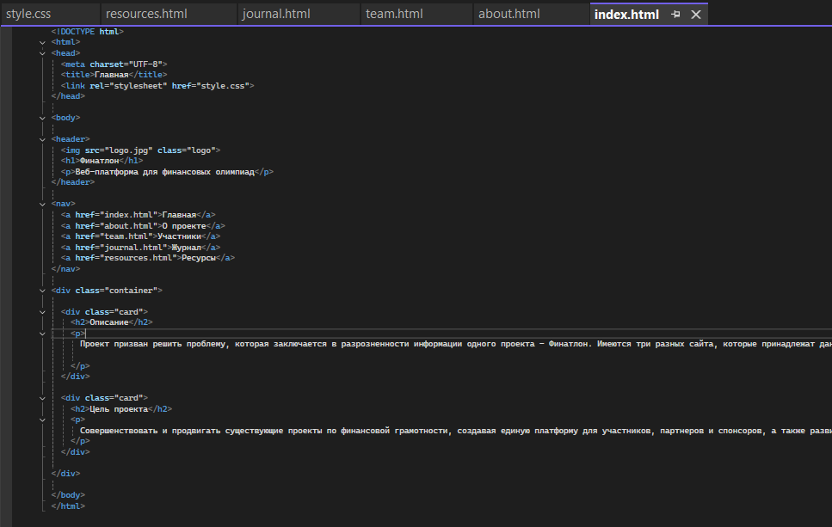
about.html
<!DOCTYPE html>
<html>
<head>
<meta charset="UTF-8">
<title>О проекте</title>
<link rel="stylesheet" href="style.css">
</head>

<body>

<header>
<img src="logo.jpg" class="logo">
<h1>О проекте</h1>
</header>

<nav>
<a href="index.html">Главная</a>
<a href="about.html">О проекте</a>
<a href="team.html">Участники</a>
<a href="journal.html">Журнал</a>
<a href="resources.html">Ресурсы</a>
</nav>

<div class="container">

<div class="card">
<h2>Описание проекта</h2>
<p>
В настоящее время олимпиады по финансовой грамотности представлены несколькими разрозненными сайтами, что затрудняет навигацию для участников и создаёт барьеры при поиске информации и подаче заявок. Отсутствие единого цифрового пространства не позволяет эффективно собирать и анализировать данные об участниках, отслеживать их достижения и выстраивать долгосрочную коммуникацию. Кроме того, недостаточная вовлечённость аудитории в социальных сетях снижает охват и информированность потенциальных участников о проводимых мероприятиях. В условиях растущего интереса школьников и студентов к финансовой грамотности и олимпиадному движению, а также повышения требований к качеству цифровых образовательных сервисов, создание современной, удобной и функциональной платформы становится необходимым шагом для развития проекта и сохранения его конкурентоспособности
</p>
</div>

<div class="card">
<h2>Задачи</h2>
<ul>
<li>
<strong>Исследование текущей ситуации</strong><br>
Провести комплексный анализ существующих ресурсов, конкурентов и потребностей аудитории для обоснования проектных решений.
</li>

<li>
<strong>Проектирование веб-платформы</strong><br>
Спроектировать структуру, интерфейсы и логику работы будущей веб-платформы, включая пользовательскую и административную части.
</li>

<li>
<strong>Разработка веб-платформы</strong><br>
Создать и настроить структуру базы данных для хранения информации об участниках, заявках, статистике и документах.
</li>

<li>
<strong>Поиск партнеров и спонсоров</strong><br>
Сформировать базу потенциальных партнёров и подготовить материалы для последующих переговоров.
</li>

<li>
<strong>Работа с социальными сетями</strong><br>
Создать и настроить каналы коммуникации с аудиторией, обеспечить регулярное информирование и вовлечение участников.
</li>
</ul>
</div>

</body>
</html>
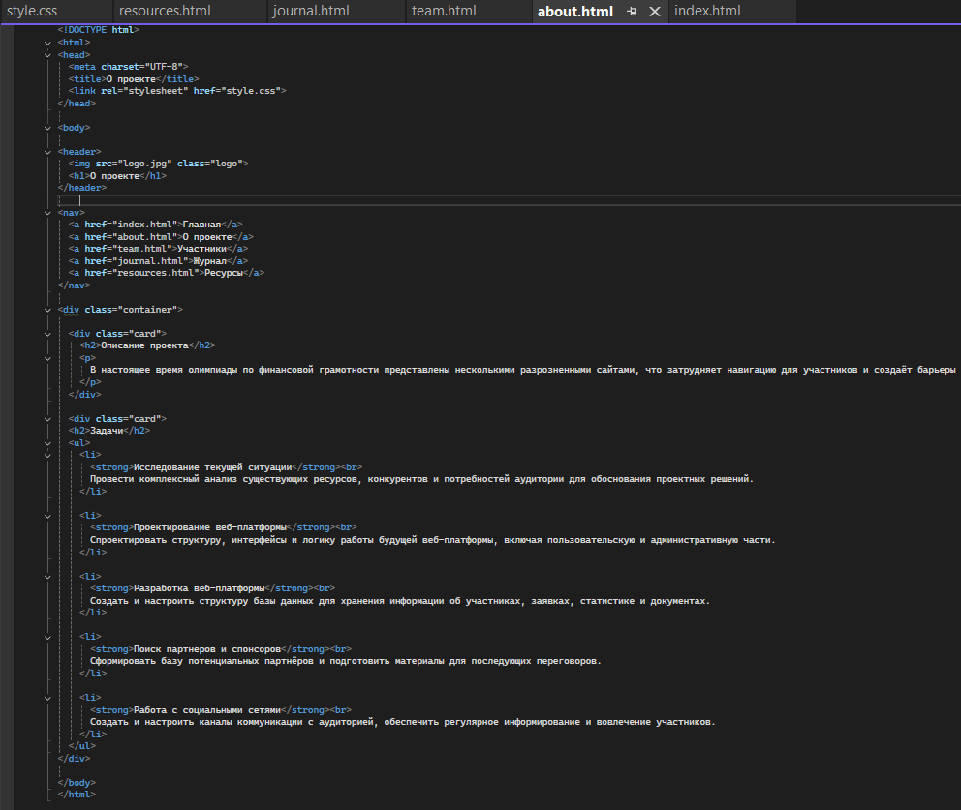
team.html
<!DOCTYPE html>
<html>
<head>
<meta charset="UTF-8">
<title>Участники</title>
<link rel="stylesheet" href="style.css">
</head>

<body>

<header>
<img src="logo.jpg" class="logo">
<h1>Участники проекта</h1>
</header>

<nav>
<a href="index.html">Главная</a>
<a href="about.html">О проекте</a>
<a href="team.html">Участники</a>
<a href="journal.html">Журнал</a>
<a href="resources.html">Ресурсы</a>
</nav>

<div class="container">

<div class="card">
<h2>1. Иванова Александра Олеговна</h2>
<p>Тим-лид проекта</p>
</div>

<div class="card">
<h2>2. Ломакина Анастасия Викторовна</h2>
<p>Руководитель направления “Разработка веб-платформы”</p>
</div>

<div class="card">
<h2>3. Мытницкая Мария Игоревна</h2>
<p>Руководитель направления “Работа с социальными сетями”</p>
</div>

<div class="card">
<h2>4. Слобожанинова Алина Максимовна</h2>
<p>Руководитель направления “Поиск партнёров и спонсоров”</p>
</div>

<div class="card">
<h2>5. Набиев Максим Абдулович</h2>
<p>Руководитель направления “Разработка веб-платформы”</p>
</div>

<div class="card">
<h2>6. Старостин Никита Андреевич</h2>
<p>Разработчик контент-плана</p>
</div>

<div class="card">
<h2>7. Гатин Камиль Марселевич</h2>
<p>Дизайнер интерфейса</p>
</div>

<div class="card">
<h2>8. Закарина Аделина Рифхатбековна</h2>
<p>Редактор шаблонов писем и коммерческих предложений</p>
</div>

<div class="card">
<h2>9. Кубалов Павел</h2>
<p>Дизайнер интерфейса</p>
</div>

<div class="card">
<h2>10. Луганская Софья Николаевна</h2>
<p>Редактор информации о партнерах и спонсорах</p>
</div>

<div class="card">
<h2>11. Махмуд Али Айманович</h2>
<p>Проектировщик базы данных</p>
</div>

<div class="card">
<h2>12. Мехрез Мохамад</h2>
<p>Разработчик базы данных</p>
</div>

<div class="card">
<h2>13. Перелыгина Александра Дмитриевна</h2>
<p>Аналитик информации о партнерах и спонсорах</p>
</div>

<div class="card">
<h2>14. Савенков Алексей Александрович </h2>
<p>Fullstack-разработчик</p>
</div>

<div class="card">
<h2>15. Следников Александр Сергеевич</h2>
<p>Fullstack-разработчик</p>
</div>

<div class="card">
<h2>16. Федоров Григорий Ильич</h2>
<p>Fullstack-разработчик</p>
</div>

<div class="card">
<h2>17. Язмадов Сулейман</h2>
<p>Редактор контент-плана</p>
</div>

<div class="card">
<h2>18. Аннаоразов Селим</h2>
<p>Редактор контент-плана</p>
</div>

</div>

</body>
</html>
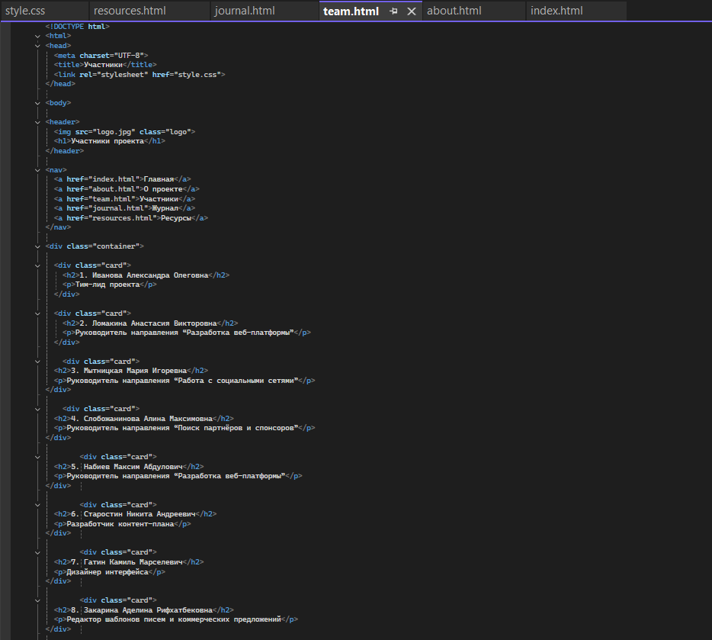
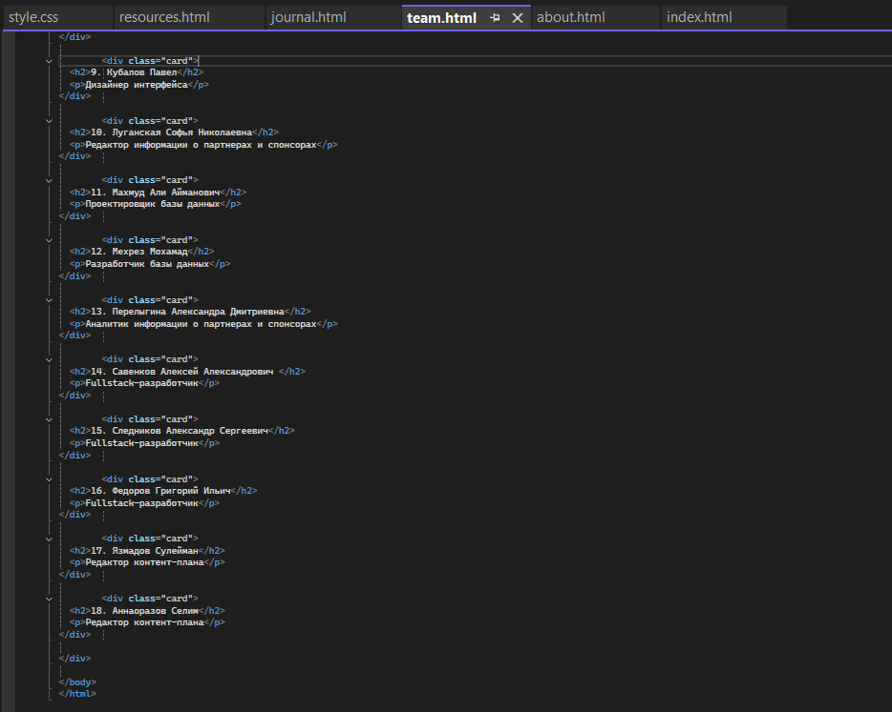
journal.html
<!DOCTYPE html>
<html>
<head>
<meta charset="UTF-8">
<title>Журнал</title>
<link rel="stylesheet" href="style.css">
</head>

<body>

<header>
<img src="logo.jpg" class="logo">
<h1>Журнал проекта</h1>
</header>

<nav>
<a href="index.html">Главная</a>
<a href="about.html">О проекте</a>
<a href="team.html">Участники</a>
<a href="journal.html">Журнал</a>
<a href="resources.html">Ресурсы</a>
</nav>

<div class="container">

<div class="card">
<h2>Этап 1</h2>
<p>Проведён всесторонний анализ текущей ситуации, включающий исследование конкурентов, аудит существующих сайтов и базы данных, изучение целевой аудитории и технических требований</p>
</div>

<div class="card">
<h2>Этап 2</h2>
<p>Разработана полная проектная документация, включая устав, паспорт, пояснительную записку, дорожную карту с диаграммой Ганта и матрицу ответственности RACI, что создало основу для чёткого управления проектом и распределения задач между участниками команды</p>
</div>

<div class="card">
<h2>Этап 3</h2>
<p>Созданы прототипы интерфейса веб-платформы, включающие главную страницу, личный кабинет участника, страницу достижений, формы авторизации и регистрации, систему уведомлений, а также административную панель с дашбордом ключевых показателей и аналитическими модулями</p>
</div>

<div class="card">
<h2>Этап 4</h2>
<p>Реализована техническая часть платформы: спроектирована и создана база данных для хранения информации об участниках, заявках, достижениях и документах, разработана функциональная админ-панель с модулями образовательной статистики, географической аналитики и управления заявками, выполнена интеграция фронтенда с бэкендом и проведено комплексное тестирование всех функций</p>
</div>

<div class="card">
<h2>Этап 5</h2>
<p>Сформирована база потенциальных партнёров и спонсоров, включающая более 50 организаций из сфер образования, финансов и медиа, с полной контактной информацией и аналитическими заметками, а также подготовлен полный комплект коммуникационных материалов: медиакит, шаблоны писем для разных категорий партнёров и варианты коммерческих предложений</p>
</div>

<div class="card">
<h2>Этап 6</h2>
<p>Созданы и настроены каналы коммуникации с аудиторией: Telegram-канал и сообщество ВКонтакте, разработан рубрикатор и контент-план на длительный период, обеспечено регулярное ведение социальных сетей с публикацией образовательных, информационных и вовлекающих материалов</p>
</div>

<div class="card">
<h2>Заключение</h2>
<p>Таким образом, проект полностью достиг поставленных целей: создана работающая веб-платформа, объединяющая все проекты Финатлона, обеспечено регулярное присутствие проекта в социальных сетях и сформирована основа для дальнейшего привлечения партнёрских ресурсов. Разработанные продукты и материалы могут быть использованы для полноценного запуска платформы, начала активной работы с партнёрами и дальнейшего масштабирования проекта с целью повышения доступности и привлекательности олимпиад по финансовой грамотности для школьников и студентов</p>
</div>
</div>

</body>
</html>
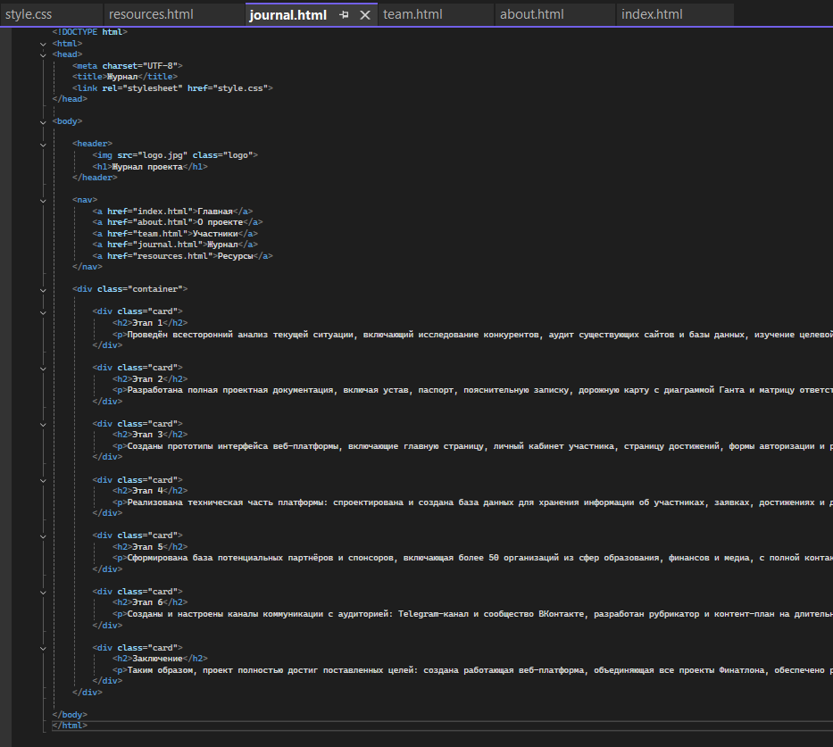
resources.html
<!DOCTYPE html>
<html>
<head>
<meta charset="UTF-8">
<title>Ресурсы</title>
<link rel="stylesheet" href="style.css">
</head>

<body>

<header>
<img src="logo.jpg" class="logo">
<h1>Полезные ресурсы</h1>
</header>

<nav>
<a href="index.html">Главная</a>
<a href="about.html">О проекте</a>
<a href="team.html">Участники</a>
<a href="journal.html">Журнал</a>
<a href="resources.html">Ресурсы</a>
</nav>

<div class="container">

<div class="card">
<h2>Сайты</h2>
<ul>
<li><a href="https://fin-olimp.ru/">Финатлон</a></li>
<li><a href="https://postupi.online/">Поступи онлайн(партнер)</a></li>
<li><a href="https://vuzopedia.ru/">Вузопедиа(партнер)</a></li>
<li><a href="https://www.ucheba.ru/">Учеба.ру(партнер)</a></li>
</ul>
</div>

</div>

<div class="container">

<div class="card">
<h2>Высшие учебные заведения</h2>
<ul>
<li><a href="https://mon.tatarstan.ru/">Минобрнауки Республики Татарстан(партнер)</a></li>
<li><a href="https://minobr.krasnodar.ru/">Министерство образования Краснодарского края(партнер)</a></li>
<li><a href="https://online.hse.ru/?utm_source=yandex&utm_medium=cpc&type=search&utm_campaign=magistratura_master_auto&utm_content=1904416254199134801&utm_term=---autotargeting&roistat=direct100_search_117932852_rsMasterGroup_rsMasterBanner_---autotargeting&etext=2202.Omfg_qsddAH9NZk9moiJeEKJJFFmlm5IDlFQdXwb1uN3ZWpsdGdwb2pxdnJ3dmNu.bb0d8149b149fa74922fe9a4dfe82d061ae88d75&yclid=3805460188583952383&ybaip=1">НИУ ВШЭ(партнер)</a></li>
<li><a href="https://www.fa.ru/">Финансовый университет при Правительстве РФ(партнер)</a></li>
</ul>
</div>

</div>

</body>
</html>
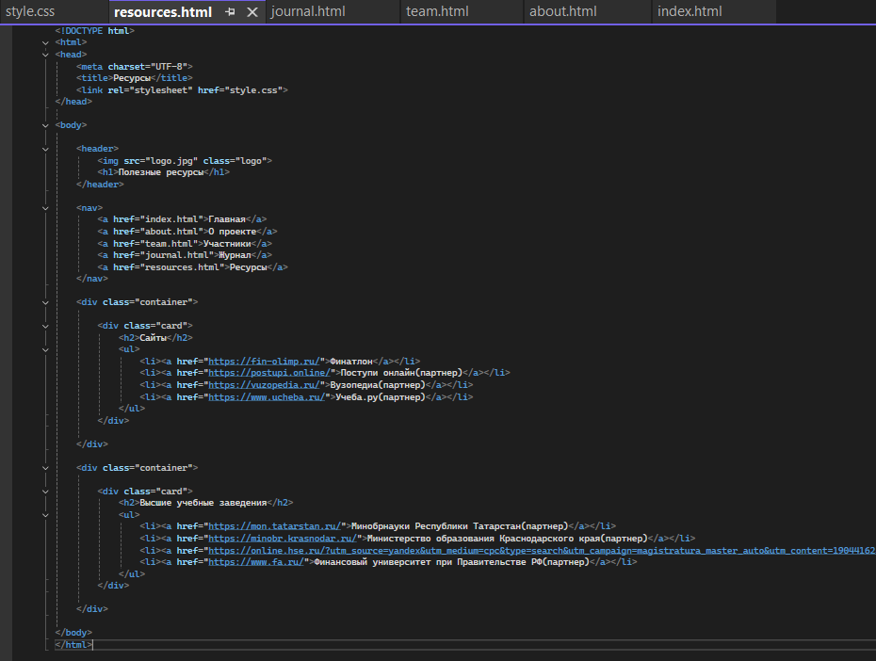
style.css
body {
margin: 0;
padding: 0;
background-image: url("fon.jpg");
background-size: cover;
background-position: center;
background-repeat: no-repeat;
background-attachment: fixed;
}

body::before {
content: "";
position: fixed;
top: 0;
left: 0;
width: 100%;
height: 100%;
background: rgba(0,0,0,0.4);
z-index: -1;
}

header {
background: linear-gradient(135deg, #f2f2f2, #d9d9d9);
padding: 28px;
text-align: center;
border-bottom: 2px solid rgba(229, 57, 53, 0.25);
}

header img {
height: 75px;
margin-bottom: 10px;
opacity: 0.9;
}

h1 {
color: #d32f2f;
font-size: 34px;
}

h2, h3 {
color: #c2185b;
}

nav {
background: #dcdcdc;
padding: 12px;
text-align: center;
border-bottom: 1px solid #cfcfcf;
}

nav a {
color: #444;
text-decoration: none;
margin: 10px;
font-weight: 600;
padding: 6px 10px;
border-radius: 8px;
transition: all 0.3s ease;
}

nav a:hover {
background: rgba(211, 47, 47, 0.08);
color: #d32f2f;
}

header {
position: relative;
text-align: center;
padding-top: 80px;
}

.logo {
position: absolute;
top: 10px;
left: 50%;
transform: translateX(-50%);
width: 100px;
height: auto;
}

.container {
max-width: 1000px;
margin: auto;
padding: 20px;
}

.card {
background: #f5f5f5;
border: 1px solid #dddddd;
border-radius: 12px;
padding: 18px;
margin: 15px 0;
box-shadow: 0 2px 10px rgba(0,0,0,0.04);
transition: transform 0.2s ease;
}

.card:hover {
transform: translateY(-2px);
}

a {
color: #b5651d;
transition: 0.2s;
}

a:hover {
color: #8a4f16;
}

img {
max-width: 100%;
border-radius: 10px;
opacity: 0.95;
}
